附件4
大学生创新训练项目申请书

项目编号
项目名称 基于深度学习的乳腺癌病理图像
分级诊断算法研究与应用
项目负责人 程纪钧 联系电话
所在学院 计算机与信息安全学院
学 号 专业班级
指导教师 刘振丙、潘细朋
E-mail
申请日期 2020年3月22日
起止年月 2020年4月-2022年4月
桂林电子科技大学

填 写 说 明

1、本申请书所列各项内容均须实事求是，认真填写，表达明确严谨，简明扼要
2、申请人可以是个人，也可为创新团队，首页只填负责人。“项目编号”一栏不填。
3、本申请书为大16开本（A4），左侧装订成册。可网上下载、自行复印或加页，但格式、内容、大小均须与原件一致。
4、负责人所在学院认真审核, 经初评和答辩，签署意见后，将申请书（一式两份）报送桂林电子科技大学项目管理办公室。

一、基本情况
项目名称 | 基于深度学习的乳腺癌病理图像分级诊断算法研究与应用
项目期限 | 二年期
起止时间 | 2020年 4月至 2022 年4 月
所属专业类 | 模式识别
姓名 | 性别 | 学号 |  | 民族 | 出生年月 |  | 所在学院 | 专业班级 | 联系电话 |  | 手机 | E-mail |  | 项目中的分工 | 是否负责人
程纪钧 | 男 |  |  |  |  |  | 计算机与信息安全学院 | 18003018 |  |  |  |  |  | 项目总体设计，具体算法研究设计 | 是
谷盛民 | 男 |  |  |  |  |  | 计算机与信息安全学院 | 18003015 |  |  |  |  |  | 深度学习算法研究设计 | 否
李振生 | 男 |  |  |  |  |  | 计算机与信息安全学院 | 18003001 |  |  |  |  |  | 系统架构、软甲开发 | 否
康宁 | 男 |  |  |  |  |  | 计算机与信息安全学院 | 18003017 |  |  |  |  |  | 软件开发与调试 | 否
梁宏溢 | 男 |  |  |  |  |  | 计算机与信息安全学院 | 19003007 |  |  |  |  |  | 软件开发与调试 | 否
指导教师姓名 |  |  | 职称 |  |  | 联系电话（宅） |  |  |  | 手机 |  |  | E-mail
刘振丙 |  |  | 教授/副院长
潘细朋 |  |  | 讲师
项目简介 |  |  | 乳腺癌是女性发病率最高的恶性肿瘤，病理诊断是其诊断的“金标准”。现有病理图像细胞粘连分割方法准确率较低，有丝分裂检测方法检测假阳性率较高，经典深度学习方法训练时间长、计算过程复杂。本项目基于改进的深度学习方法，对输入的病理图像进行细胞、有丝分裂象、腺管的检测和分割，特征提取和定量分析，依据世界卫生组织采用的NGS评分标准自动准确地进行癌症等级预测，通过云病理共享平台，辅助医生进行精确、高效地病理诊断。
负责人曾经参与科研的情况 |  |  | 曾积极参与自治区级大学生创新训练项目1项。
指导教师承担科研课题情况 |  |  | - 国家自然科学基金（地区科学基金项目），61866009，面向阿尔兹海默病诊断的多模态特征提取方法，2019-01至2022-12  - 2020年度广西高校中青年教师科研基础能力提升项目，2020KY05034，面向乳腺癌分级诊断的HE染色病理图像分析，2020-01至2021-12  - 国家自然科学基金（地区科学基金项目），61562013，代价敏感的稀疏学习与距离度量学习方法研究，2016-01至2019-12  - 国家自然科学基金（青年科学基金项目），61105004，基于尺度化凸壳的最大间隔学习算法研究，2012-01至2014-12  - 广西自然科学基金重点项目，2017GXNFDA198025，视觉信息的局部建模及特征提取中的关键技术研究，2017-09至2019-08
指导教师对本项目的支持情况 |  |  | 在项目设计、实验研究与技术开发过程中悉心指导，为本项目的开展提供必要的差旅费用，实验用品采购费用等开支。
二、立项依据（可加页）
- 研究目的
乳腺癌是目前女性最常见的恶性肿瘤之一，其发病率逐年上升，且有年轻化的趋势。2015年全国女性乳腺癌新发病例约30.4万例，占女性恶性肿瘤发病的17.1%，位居女性恶性肿瘤第一位^{[1]}。乳腺癌对女性健康构成了极大的威胁，给社会和家庭带来了沉重的经济和心理负担，已成为一个严重的公共卫生问题。临床实践证明，早期发现、诊断以及良好的预后成为提高乳腺癌治愈率的关键。病理诊断是乳腺癌最终诊断的“金标准”。然而，我国的病理医生缺额很多，且工作时间长、强度大。虽然现在已有部分计算机辅助诊断方法出现，但在乳腺癌病理图像分析处理方面，现有的病理图像细胞粘连分割方法准确率较低，有丝分裂检测方法检测假阳性率较高，经典的深度学习方法存在训练时间较长、计算过程复杂等缺陷。因此研究并改进乳腺癌计算机辅助诊断方法十分必要。
本项目拟综合应用机器学习方法和数字图像处理技术，基于改进的深度学习方法，对乳腺癌HE染色数字病理图像进行特征提取，并将提取的特征进行定量分析与综合，自动、准确、高效地给出分级诊断结果。通过开发算法软件和云病理平台，将辅助诊断结果直观地呈现给医生和患者，辅助病理医生进行良恶性程度分级和病理诊断，方便患者全面、细致地了解病情。计算机辅助诊断方法能有效提高评价的客观性和可重复性，在帮助病理医生提高诊断效率、减轻工作量等方面有重要意义。
- 研究内容
- 研究面向细胞（核）、腺管的高效、普适分割算法
HE染色乳腺病理图像细胞（核）、腺管都存在一定的外形及轮廓结构，比如细胞（核）多呈圆形或椭圆形，腺管多呈椭圆形。本项目拟提出一种组合编解码模块、孔洞卷积模块并采用Log-Dice与Focal相结合的深度语义网络用于细胞（核）、腺管精确分割。
- 研究稀疏分布下有丝分裂象的多特征融合分割方法
HE染色乳腺病理图像有丝分裂象分布稀疏，单一经典的人工特征提取方法或采用基于数据驱动的深度学习方法不足以提取反映目标本征信息的特征且存在检测假阳性率较高的情况。本项目拟研究一种基于深度学习特征、人工特征以及二者有机结合的框架，见图1所示，用于提高有丝分裂象的分割性能和鲁棒性。

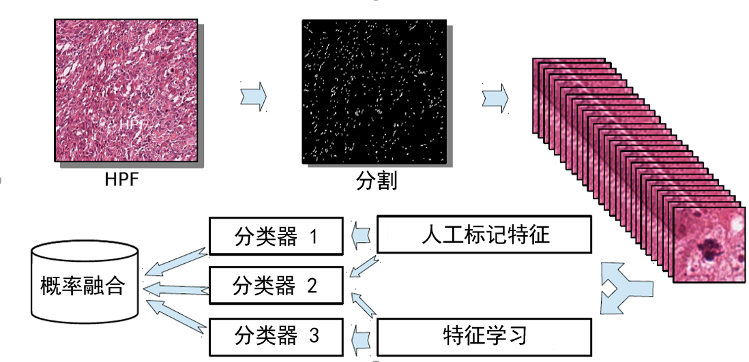
图1 有丝分裂象检测框架
- 研究病理图像的分级诊断方法
世界卫生组织采用的诺丁汉评分系统（Nottingham grading system, NGS）能够通过分析细胞核的多形性、有丝分裂次数、腺管的形成三项指标来反映乳腺癌的分化程度。本项目提出一种病理图像的自动分级与辅助诊断方案。通过分别对NGS中的三项指标进行评分，再将所得单项指标的评分相加，得到病理图像的综合评分以实现对病理图像的自动分级诊断。
表1 采用NGS的乳腺癌组织学分级
特征 | 评估 | 评分
细胞核多形性 | 大小与正常腺上皮，形态规则一致 | 1
细胞核多形性 | 中间大小，形态中度多形和异型 | 2
细胞核多形性 | 大小约为正常腺上皮2.5倍，形成明显多形和异型 | 3
有丝分裂象（10HP） | 0-9 | 1
有丝分裂象（10HP） | 10-19 | 2
有丝分裂象（10HP） | ≥20 | 3
腺管形成 | ＞75% | 1
腺管形成 | 10%-74% | 2
腺管形成 | ＜10% | 3
注：HP:High power field,高倍镜视野；视野直径：0.59mm，视野面积：0.274mm2

- 研发算法软件和云病理平台
本项目将进一步集成所提出的面向乳腺病理图像定量化算法、模型，开发可进行良好的人机交互和展示的算法软件，通过云病理平台实现病理信息速递共享，基层医生和患者可根据需要预约远程专家病理会诊。该软件平台将辅助病理医生进行精确病理诊断以及临床医生进行精准的治疗，方便患者及时、全面地了解病情。
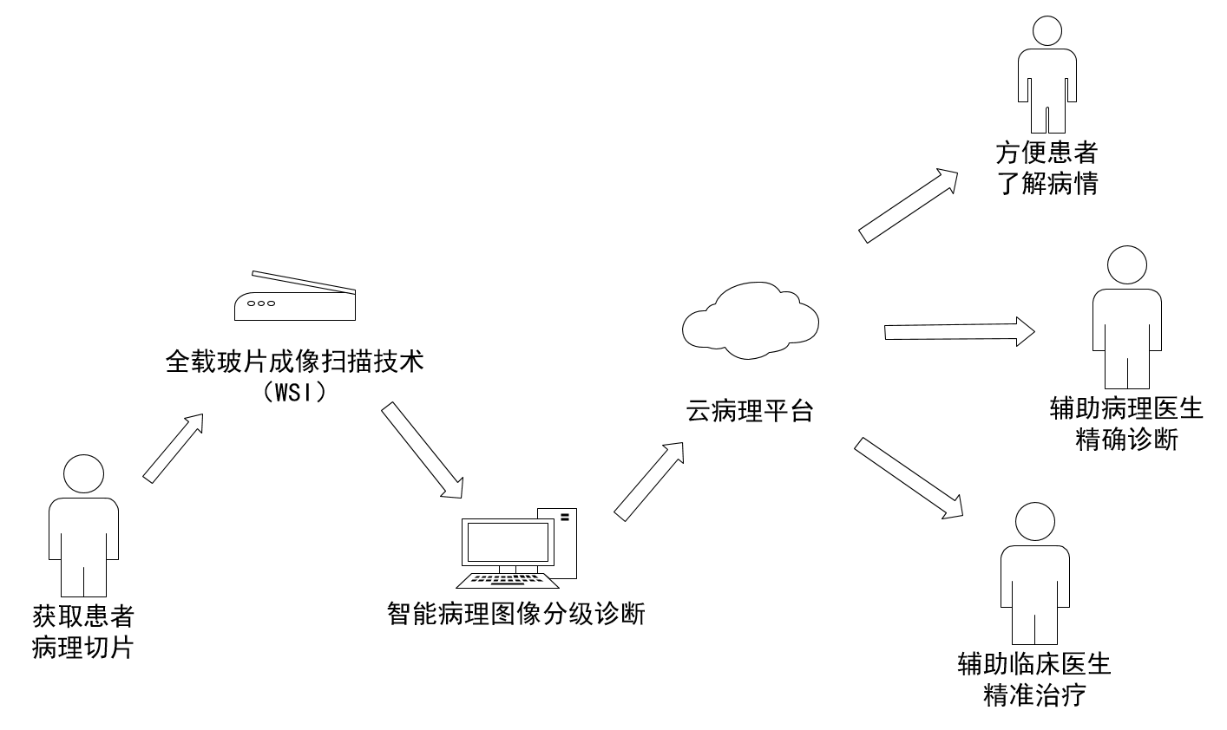图2 智能数字病理平台服务流程
- 国内、外研究现状和发展动态
乳腺癌是目前女性最常见的恶性肿瘤之一，其发病率逐年上升，且有年轻化的趋势。2015年全国女性乳腺癌新发病例约30.4万例，占女性恶性肿瘤发病的17.1%，位居女性恶性肿瘤第一位^{[1]}。
苏木素-伊红（Hematoxylin-eosin, HE）染色是组织病理切片最常见、最广泛使用的一种常规染色方法。经典的诊断方法为病理医生肉眼在显微镜下逐个观察HE染色病理切片，根据经验知识给出诊断结果。该方法存在枯燥、耗时、带有较强医生主观性，并且可复现性和重复性较差等诸多缺点。随着数字扫描技术的发展，病理玻璃切片能够快速数字化，数字病理图像更易于展示和存储^{[2]}，这为计算机辅助病理图像分析提供了基础和先决条件。相比人工分析，计算机效率高，不存在疲劳因素的干扰，而且更加客观公正。世界卫生组织采用的诺丁汉评分系统（Nottingham grading system, NGS）^{[3]}能够准确地判别乳腺癌等级。NGS通过分析细胞核的多形性、有丝分裂次数、腺管的形成三项指标来反映乳腺癌的分化程度。每项指标评分从1分（良好）至3分（差），然后将这三项指标的分数相加，评出3个等级：3-5分为1级，6-7分为2级，8-9分为3级。
在细胞核的分割和腺管的分割方面，文献Error: Reference source not foundError: Reference source not found中的方法对初始化和局部噪声梯度敏感，容易过分割。Kumar等人^{[6]}2017年发布了一个HE染色组织病理图像细胞分割数据集，命名MOD。其包含21000个含边界标记的细胞，作者从MOD数据集抽取171000个51×51像素大小的子图进行训练，45000个子图进行验证。其训练时间长，运算量非常大，存在较多的计算冗余。Naylor等人^{[7]}将33幅已进行像素级标注的三阴性乳腺癌病理图像进行平移、旋转、模糊和随机弹性形变等操作，使得训练数据集的数量超过400000张图片，并送入PangNet网络进行训练，取得了良好的语义分割效果。但该文同文献[6]一样，存在运算量非常大，且计算冗余较多的问题。随着深度学习技术的飞速发展和快速迭代，以LinkNet^{[8]}、SegNet^{[9]}、ENet^{[10]}、U-Net^{[11]}为代表的语义分割网络成为图像分割的一大主流方法，但也存在一些不足。比如，LinkNet对小目标物体容易漏检，而病理图像中往往存在较多小面积的细胞核；ENet分割出来的语义图像边界较为模糊，原因主要是其对图像的浅层结构信息利用不够充分；SegNet网络输出分割图像噪点较多，边界较为模糊，原因是经典的SegNet网络中高层语义信息没有跟浅层图像信息进行较好的融合，这对细胞的检测和分割非常不利。
在有丝分裂象的检测方面，由于有丝分裂细胞非常稀疏，加上数据的多变性和复杂性，有丝分裂象的检测是一个非常具有挑战性的任务。一些研究学者利用机器学习方法进行特征提取，并将提取的特征送入不同的分类器当中。比如，Tashk等人^{[12]}将 LBP 纹理特征与统计信息送入随机森林分类器对有丝分裂象进行识别。刘雅等人^{[13]}利用低秩思想区分有丝分裂与非有丝分裂，由于该方法不需要进行特征提取处理，使得在有丝分裂识别过程中，计算快速方便。唐娇等人^{[14]}利用级联分类器思想，使用多个弱分类器级联进行分类，取得了非常好的检测结果。此外，还有一些学者选择热门的深度学习模型对有丝分裂象进行识别。这些有丝分裂的计算机辅助识别诊断方法各有优点，但他们存在普遍存在训练时间较长、计算过程复杂等缺陷。
在数字病理、云病理平台开发建设方面，国内外相关领域的研发团队都致力于实现智能化、数字化、可共享的数字病理共享平台。在2019年中华医学会病理学分会第二十三次学术会议暨第七届中国病理年会上，中华医学会病理学分会主任委员步宏教授^{[15]}指出：智能化和云端化是未来病理必然的趋势，智能化是基于人工智能介入病理，更进一步的发展成果；而云端化意味着病理工作的模式，由个体，向群体协同的方式转变。目前，国内外科技公司和创新团队也在不断向数字病理智能化和云端化方向发展。武汉兰丁医学高科技有限公司^{[16]}将工智能宫颈癌筛查诊断技术与互联网结合，已为中国千万妇女提供高质量低成本的宫颈癌筛查服务并率先在世界范围内将宫颈癌筛查引入AI+互联网的新时代；金域医学病理专家团队^{[17]}与华为云AI团队合作，首次基于病理形态学，通过深度学习技术，训练出精准、高效的AI辅助宫颈癌筛查模型。华为云、阿里云^{[18]}也在不断提升对智能化、云端化的数字病理的AI技术、云服务技术支持。近十年来，我国癌症发病率在逐年上升，在癌症的术后诊断中，病理分析一直扮演着重要角色。然而，目前我国病理医生缺口高达 10 万，无法为每个肿瘤患者提供高质量的服务。眼下，“互联网+”和“数字化病理技术”为破解这一难题带来了机遇：相较于传统病理，云病理让医疗资源利用率提高、成本降低。这将极大改善行业整体的服务质量。目前为止，不论是在国内还是国外，病理云的数据库现在仍处于积累阶段^{[19]}，没有一家公司能独占云鳌头，并且各医疗领域服务团队所面向的癌症种类比较单一，还未有团队在乳腺癌病理数字化、智能化处理方面实现突破，因此，本项目团队有望在乳腺癌病理数字化、智能化处理及云共享服务方面，实现新的突破。
上述病理图像计算机辅助识别诊断方法各有优点，但它们普遍存在训练时间较长、计算过程复杂等缺陷。现有医疗服务领域团队面向的癌症种类比较单一，还未有公司或团队在乳腺癌病理数字化、智能化处理实现突破。考虑到以上这些不足，本项目基于改进的深度学习算法，对乳腺癌HE染色数字病理图像进行特征提取，并将提取的特征进行定量分析与综合，自动给出分级诊断结果。通过开发算法软件和云病理平台，进行良恶性程度分级和病理诊断，辅助病理医生进行精确病理诊断以及临床医生进行精准治疗，方便患者及时、全面地了解病情。
参考文献
- Siegel, R. L., Miller, K. D., Jemal, A. Cancer Statistics, 2018 [J]. CA: A Cancer Journal for Clinicians, 2018, 68(1):7-30.
- Gurcan, M. N., Boucheron, L. E., Can, A., et al. Histopathological Image Analysis: A Review [J]. IEEE Reviews in Biomedical Engineering, 2009, 2:147-171.
- Veta, M., Pluim, J. P., Van Diest, P. J., et al. Breast Cancer Histopathology Image Analysis: A Review [J]. IEEE Transactions on Biomedical Engineering, 2014, 61(5):1400-1411.
- Chen, X., Zhou, X., Wong, S.T.C. Automated Segmentation, Classification, and Tracking of Cancer Cell Nuclei in Time-lapse Microscopy [J]. IEEE Transactions on Biomedical Engineering, 2006, 53(4):762-766.
- Veta, M., Diest, P.J.V., Kornegoor, R., et al. Automatic Nuclei Segmentation in H&E stained Breast Cancer Histopathology Images [J]. Plos One, 2013, 8(7):e70221.
- Kumar, N., Verma, R., Sharma, S., et al. A Dataset and a Technique for Generalized Nuclear Segmentation for Computational Pathology [J]. IEEE Transactions on Medical Imaging, 2017, 36(7):1550-1560.
- Naylor, P., Laé, M., Reyal, F., et al. Nuclei Segmentation in Histopathology Images using Deep Neural Networks [A]. // IEEE International Symposium on Biomedical Imaging (ISBI) [C], IEEE Press, 2017:933–936.
- Chaurasia, A., Culurciello, E. LinkNet: Exploiting Encoder Representations for Efficient Semantic Segmentation [J]. arXiv preprint arXiv:1707.03718, 2017.
- Badrinarayanan, V., Handa, A., Cipolla, R. SegNet: A Deep Convolutional Encoder-Decoder Architecture for Robust Semantic Pixel-Wise Labelling [J]. arXiv preprint arXiv:1505.07293, 2015.
- Paszke, A., Chaurasia, A., Kim, S., et al. ENet: A Deep Neural Network Architecture for Real-Time Semantic Segmentation [J]. arXiv preprint arXiv:1606.02147, 2016.
- Ronneberger, O., Fischer, P., Brox, T. U-net: Convolutional Networks for Biomedical Image Segmentation [J]. arXiv preprint arXiv:1505.04597, 2015.
- Tashk A, Helfroush M S, Danyali H, et al. Automatic detection of breast cancer mitotic cells based on the combination of textural, statistical and innovative mathematical features [J]. Applied Mathematical Modelling, 2015, 39(20):6165-6182.
- 刘雅. 基于低秩稀疏表示的乳腺癌细胞有丝分裂检测[D]. 南京信息工程大学, 2014.
- 唐娇, 梁毅雄, 邹北骥, 等. 基于级联分类器的乳腺癌病理学图像中有丝分裂检测[J]. 计算机应用研究, 2016, 33(12):3876-3879.
- 动脉网,四川大学华西医院步宏教授：智能化、云端化是未来病理必然趋势[EB/OL], https://www.toutiao.com/i6777157875899826700/, 2020-01-02.
- 兰丁,武汉兰丁医学高科技有限公司[EB/OL], http://www.landing-med.com/ ,2019-12-10.
- 华为,金域医学携手华为云，AI辅助宫颈癌筛查技术获突破性进展[EB/OL], https://www.huawei.com/cn/press-events/news/2019/6/huawei-cloud-ai-modelarts , 2019-06-11.
- 朱胜男, 华点云携手阿里云，共同构建分子病理云平台[EB/OL], http://www.infoobs.com/20180720/23054.html , 2018-07-20.
- 36Kr , 突破地域限制，美国创业公司Proscia开创肿瘤病理图像云共享时代[DB/OL], https://baijiahao.baidu.com/s?id=1572621222844871&wfr=spider&for=pc , 2017-07-11.
- 创新点与项目特色
创新点
1）算法创新
- 提出面向细胞（核）、腺管的高效、普适分割算法
利用全卷积网络（FCN）并探索多层次的上下文信息，学习待分割实例的多尺度的特征，并进行融合；在基于多任务学习驱动下，网络同时输出组织学对象的准确概率密度图和轮廓曲线，用于分离聚类对象实例，从而实现有效分割。
- 提出一种基于级联的卷积神经网络 (CNN) 深度特征和多人工特征以及二者有机结合的有丝分裂检测框架，见图1所示，其主要思想为：首先提取有丝分裂象深度学习特征和人工特征，其次基于深度特征、人工特征以及二者的结合分别训练分类器，最后将三个分类器得到的概率密度图进行集成和融合。

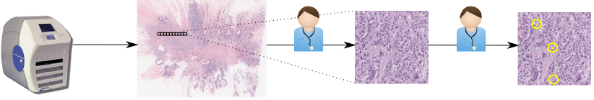
图3 人工标记识别有丝分裂过程

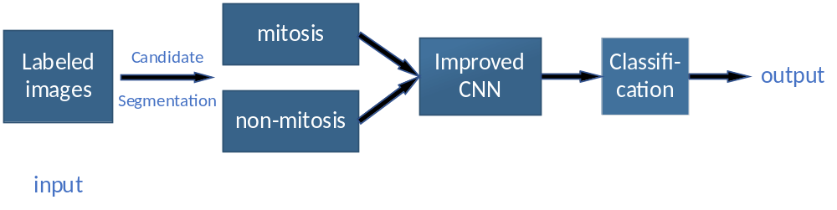
图4 基于深度学习算法框架

- 提出一种病理图像的分级诊断方法
世界卫生组织采用的诺丁汉评分系统（Nottingham grading system, NGS）能够通过分析细胞核的多形性、有丝分裂次数、腺管的形成三项指标来反映乳腺癌的分化程度。每项指标评分从1分（良好）至3分（差），然后将这三项指标的分数相加，评出3个等级：3-5分为1级，6-7分为2级，8-9分为3级，见表1所示。
本项目拟提出一种病理图像的自动分级与辅助诊断方案。通过分别对NGS三项指标进行评分，再将所得单项指标的评分相加，得到对病理图像的综合评分以实现对病理图像的自动分级诊断，为病理诊断提供准确的诊断依据，从而更好地辅助病理医生进行病理诊断。
- 应用创新
- 研发算法软件和云病理平台：
集成所提出的面向乳腺病理图像定量化算法、模型，开发可进行良好的人机交互和展示的算法软件，对输入的病理图像进行定量分析，并自动、准确、高效地进行疾病等级预测，通过智能病理图像分级诊断技术和云病理平台，见图2所示，实现病理信息速递共享，基层医生和患者亦可根据需要预约远程专家病理会诊。该软件平台将辅助病理医生进行精确的病理诊断、临床医生精准治疗，方便患者及时、全面的了解病情。
项目特色
- 本项目将机器学习方法与数字医学图像处理方法结合
使用全载玻片成像扫描( Whole Slide imaging , WSI )技术获取病理图像数据集，并通过优化算法和模型，实现对乳腺癌严重程度的分级诊断，相较于传统的人工在高倍显微镜下检测病理，检测速度和效率都有了明显的提高。
- 与桂林市人民医院病理科展开深入的交流合作
桂林市人民医院病理科医生团队拥有丰富的诊断知识和临床经验，负责取材后组织的HE制片，主治医师将相关病例初步诊断及将实体切片扫描转化成数字化切片，针对病理切片做出诊断并做好标记，为本项目实验提供必需的数据集，同时可以为本项目提供临床病理知识的顾问和诊疗技术咨询等。
- 技术路线、拟解决的问题及预期成果
1）技术路线
- 病理图像的收集和数据预处理
收集乳腺病理图像公开数据集、国际挑战赛的数据集以及与课题组合作的医院单位和医生团队提供的数据集。采用染色校正和简单线性迭代聚类（SLIC）算法对收集到的病理图像数据集进行预处理。
- 乳腺病理图像细胞（核）、有丝分裂象以及腺管的检测、分割及计数
- 面向HE染色乳腺病理图像细胞（核）、腺管的高效、普适分割算法研究
首先利用全卷积网络（FCN）并探索多层次的上下文信息，学习待分割实例的多尺度的特征，并进行融合；其次在基于多任务学习驱动下，网络同时输出组织学对象的准确概率密度图和轮廓曲线，用于分离聚类对象实例，从而实现有效分割。
- 面向稀疏分布有丝分裂象的多特征融合分割方法研究
研究一种基于深度特征、多人工特征以及二者有机结合的框架，见图1所示，用于提高上述几种困难目标的分割性能和鲁棒性。
- 病理图像多特征提取
从微观到宏观的角度，提取病理图像分割后细胞核、有丝分裂的像素特征、形态学特征以及高层语义特征。像素特征包括颜色、纹理特征，比如细胞（核）图像的灰度值、细胞纹理排布等。形态学特征包括形状、大小可直观描述对象的形态，比如细胞的形状、直径、面积等。高层语义特征包括一定区域内对象密度、不同对象数量比以及空间结构关系等，比如病理图像一定区域内有丝分裂象个数，癌细胞所占比例等。所提取的多种特征用于定量统计分析，并进行辅助分级诊断。
- 定量分析与辅助分级诊断
世界卫生组织采用的诺丁汉评分系统（Nottingham grading system, NGS）能够通过分析细胞核的多形性、有丝分裂次数、腺管的形成三项指标来反映乳腺癌的分化程度。每项指标评分从1分（良好）至3分（差），然后将这三项指标的分数相加，评出3个等级：3-5分为1级，6-7分为2级，8-9分为3级，见表1所示。
本项目设计一种基于多任务的深度卷积神经网络模型，对所提取的多种特征进行定量统计分析以及辅助分级诊断。通过分别对NGS三项指标进行评分，再将所得单项指标的评分相加，得到对病理图像的综合评分以实现对病理图像的自动分级诊断，为病理诊断提供准确的诊断依据，从而更好地辅助病理医生进行病理诊断。
- 开发设计算法软件
集成所提出的病理图像定量化和辅助分级诊断算法，算法软件可进行良好的人机交互和展示，便于病理医生使用。编写合适的进程通信接口，使各个算法进程协调统一，更好地利用CPU与GPU，达到并发并行式。编写简洁，便捷的桌面窗口应用，使开发人员以及用户人员方便快捷地使用软件以及算法，有良好的用户使用体验。
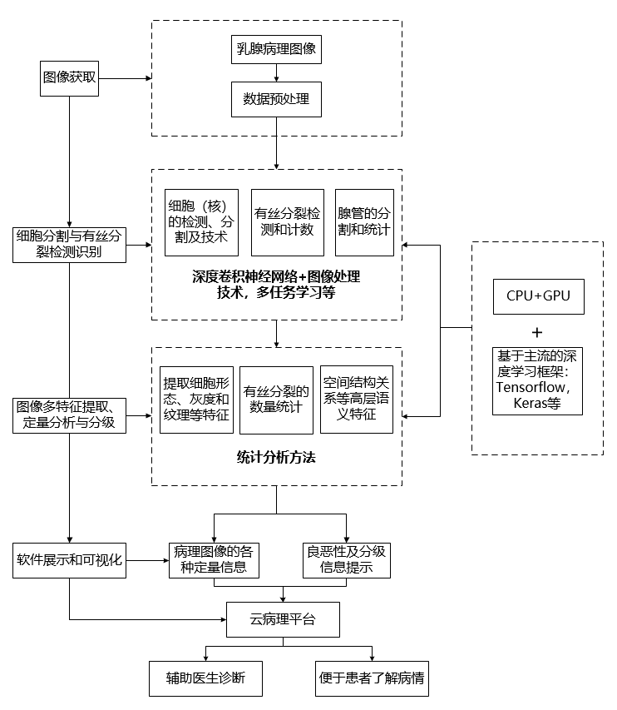
图5 项目总体组织结构和技术线路图
拟解决的问题
- 不同大小、不同形态、粘连程度不同的多目标分割
现有的分割方法常常是为某一特定目标（比如，细胞或腺管）而设计，通用性较差。另外，细胞经常伴有大小不一、形态各异、粘连或部分重叠的现象，导致分割效果受影响。本项目拟将分割对象的先验知识嵌入特征提取过程，利用深度网络抽取病理图像多层次、多尺度的特征，并进行融合，采用多任务学习的驱动方式同时输出待分割对象的概率密度图和轮廓曲线，实现细胞（核）、腺管等有效分割。
- 稀疏目标检测与分割
有丝分裂象在病理图像中通常分布稀疏、个数很少，经典的人工特征提取方法往往假阳性率较高，容易过检。本项目拟提出一种基于深度特征、人工特征以及二者结合的框架，用于提高病理图像中稀疏目标分割性能和鲁棒性。
预期成果
- 完成乳腺癌分级诊断算法分析、设计与优化，提出一种乳腺癌病理图像分级诊断技术方案。
- 开发一套集成算法的软件平台，申请软件著作权1项。
- 撰写并公开发表与课题相关的期刊论文2篇，其中1篇为核心期刊论文。
- 项目研究进度安排
2020年5月—2020年10月：展开理论研究，学习深度学习、图像处理相关知识，调研国内外有关病理图像检测识别、分级诊断的研究成果，深入了解乳腺癌相关病理知识和相关技术。
2020年11月—2021年4月：开展病理图像细胞（核）、腺管的检测和分割，有丝分裂检测与计数算法研究工作。
2021年5月—2021年8月：开展病理图像的自动分级与辅助诊断方法研究工作，提出一套病理图像自动分级与辅助诊断技术方案。
2021年9月—2021年12月：设计开发软件系统并集成所需算法及功能，构建云病理平台，并完成测试工作。
2021年1月—2022年4月：成果以论文形式发表，撰写结题报告，准备结题。
- 已有基础
- 与本项目有关的研究积累和已取得的成绩
- 团队建设及分工
项目成员分别来自计算机科学与技术专业、软件工程专业、智能科学与技术专业和信息安全专业，可以充分发挥各自的专业优势，相互紧密配合；且能熟练掌握C/C++、Java、Python、HTML、CSS、JavaScript等各类编程语言和Eclipse、Visual Studio、Android Studio等开发工具，可以运用Matlab等数学分析软件进行建模，对深度学习和图像处理方向有浓厚的学习兴趣。此外，项目成员还积极参与各类学科竞赛并有丰富的获奖经历，积极参与科研项目、创新创业训练项目和创新创业大赛：
项目负责人 程纪钧，曾参与区级大学生创新训练项目1项，学习成绩优异，获得过全国大学生数学建模竞赛 国家级二等奖、全国高校计算机能力挑战赛 国家级三等奖、全国三维数字化创新设计大赛 广西区二等奖，获得校级一等奖学金和自治区人民政府奖学金；曾担任校学生会理事、班级委员等学生干部，有丰富的学生工作经历。具备扎实的专业基础知识，能够熟练运用如C、C++、Java、Python等编程语言。在本项目中负责人员安排，项目总体设计，组织项目组成员讨论并制定实施方案，具体负责本项目的算法研究设计。
项目成员 谷盛民，曾负责并完成结题国家级大学生创业训练项目1项，学习成绩优异，获全国大学生英语竞赛三等奖，获得校级一等奖学金和自治区人民政府奖学金，并且已取得英语四级证书。另外拥有丰富的学生工作经验，而且现任院的副年级长。能够熟练运用如Java、Python、C/C++等编程语言，喜欢动手操作，对各种创新创业大赛有饱满的热情和探究力。在本项目中主要负责算法研究设计。
项目成员 李振生，备扎实的专业基础知识，熟练使用Office办公软件，有C/C++、Java、HTML、CSS、JS的编程基础。学习成绩优异，曾获校级一等奖学金，三号标兵等。学科成绩优异，曾在2019年在蓝桥杯比赛获评省级二等奖奖项，校第三届程序设计大赛三等奖，院第二届程序设计大赛三等奖。喜欢动手操作，能够对开展的各种创新创业大赛存在饱满的热情和探究力。在本项目中主要负责系统架构、软件开发。
项目成员 康宁，性格开朗，兴趣涉猎广泛，学习成绩优良，学习能力强，已经取得四级证书，能够掌握和运用Java、C/C++等语言。做事认真负责，有耐心，细心细致。参与过创新创业竞赛，有一定的知识储备，并且对于参加竞赛有浓厚的兴趣和热情，乐于团队交流，团队合作能力强。在本项目中负责软件开发与调试。
项目成员 梁宏溢，为人正直，老实，有责任心，热于帮助同学。现任班级学习委员，对学委的工作认真负责。学习成绩优异，有出国访学两周的经历。具有较高的学习热情，能够运用Python，已熟练掌握C语言。动手能力较强，掌握3D建模技术，能自建模型，并将模型打印成实物。在本项目中主要负责软件开发与调试。
项目指导老师，刘振丙教授，广西高校首批千名青年骨干教师入选者，广西人工智能学会常务理事。曾受国家公派赴美国宾夕法尼亚大学大学从事医学图像处理方面的研究，目前主要从事机器学习，图像处理，人工智能等领域的研究。主持在研国家自然科学基金1项，主持完成国家自然科学青年项目、广西区基金等项目各1项，参与完成国家自然科学基金重点项目、国家高新技术研究发展计划（863计划）等国家级课题3项。并参与完成国防科工委基金项目、高校博士点基金和华为项目等的研究工作。已在IEEE TNN/自动化学报等国内外顶级期刊和会议上发表学术论文30余篇，其中，10余篇为SCI检索，20余篇为EI检索。
项目指导老师，潘细朋博士，主要从事机器学习（深度学习）及其在病理图像细胞检测与分割、有丝分裂检测以及病理切片精细分类等方面的研究。作为主要研究人员参与科技创新2030-“新一代人工智能”重大项目（基于异构融合计算模型与架构的心脑血管诊疗人机协同介入技术智能平台）1项，国家自然科学基金项目4项，广西基金及其它横向项目8项。潘细朋博士连续三次参加图像计算与数字医学国际研讨会（ISICDM），向理工专家和病理医生学者请教学习；参加2018年人工智能与机器人国际研讨会 ( ISAIR )，并就病理图像精细分类与分级方面的研究成果在大会上进行口头报告。积极开展与国外高水平大学、团队的科研交流与合作，积极关注国内外相关高科技企业在病理图像分析与辅助诊断的产品研发进度和进展。
本项目课题组已与桂林市人民医院开展合作交流，医院医生拥有丰富的诊断知识和临床经验，负责取材后组织的HE制片，主治医师将相关病例初步诊断及将实体切片扫描转化成数字化切片，针对病理切片做出诊断并做好标记，为本项目实验提供必需的数据集，同时可为本项目提供临床病理知识的顾问和诊疗技术咨询等。
- 已发表科研论文
- Zhenbing Liu, Huanhuan Ji, Shujie Jiang: Medicine Discrimination of NIRS Based on Regularized Collaborative Representation Classification with Gabor Optimizer. Cognitive Internet of Things 2019: 97-108
- Zhenbing Liu(#)(*); Tao Xu; Chao Ma; Chunyang Gao; Huihua Yang, T-test based Alzheimer’s disease diagnosis with multi-feature in MRIs, Multimed Tools Appl, 2018.3.5, 77(22):29687~29703, SCIE, 第一标注
- 刘振丙(#)(*); 方旭升; 杨辉华; 蓝如师, 基于多尺度残差神经网络的阿尔茨海默病诊断分类, 山东大学学报, 2018.10.30, 48(6):1~8, 北大中文核心期刊, 第一标注
- Zhenbing Liu(#)(*); Huanhuan Ji; Shujie Jiang, Non-destructive Detection of Medicines Using NIRS Based Collaborative Representation, ISAIR2018, 2018.11.17-2018.11.19, 第一标注
- Zhenbing Liu, Chao Ma, Chunyang Gao, Huihua Yang, Rushi Lan, Xiaonan Luo: Cost-sensitive collaborative representation based classification via probability estimation with addressing the class imbalance. Multimedia Tools Appl. 77(9): 10835-10851 (2018)
- Zhenbing Liu, Chunyang Gao, Huihua Yang, Qijia He: Cost-sensitive sparse representation based classification. CCIS 2016: 177-181
- Xipeng Pan, Lingqiao Li, Dengxian Yang, Yubei He, Zhenbing Liu, Huihua Yang*. An Accurate Nuclei Segmentation Algorithm in Pathological Image Based on Deep Semantic Network [J]. IEEE Access, 2019, 7(1): 110674-110686. (SCI, JCR2区, IF =4.098)
- Xipeng Pan, Lingqiao Li, Huihua Yang*, Zhenbing Liu, Jinxin Yang, Lingling Zhao, Yongxian Fan. Accurate segmentation of nuclei in pathological images via sparse reconstruction and deep convolutional networks [J]. Neurocomputing, 2017, 229: 88-99. (SCI, JCR2区, IF =3.317)
- Xipeng Pan, Dengxian Yang, Lingqiao Li, Zhenbing Liu, Huihua Yang*, Zhiwei Cao, Yubei He, Zhen Ma, Yiyi Chen. Cell detection in pathology and microscopy images with multi-scale fully convolutional neural networks [J]. World Wide Web-Internet and Web Information Systems, 2018, 21(6):1721-1743. (SCI, JCR3区, IF =1.15)
- Xipeng Pan, Lingqiao Li, Huihua Yang*, Zhenbing Liu*, Yubei He, Zhongming Li, Yongxian Fan, Zhiwei Cao, Longhao Zhang. Multi-task deep learning for fine-grained classification/grading in breast cancer histopathological images[C]. Proceedings of the 3rd International Symposium on Artificial Intelligence and Robotics 2018, https://doi.org/10.1007/978-3-030-04946-1_10 (在线发表, EI, 接收为口头报告, 扩展版推荐到Multimedia Tools and Applications期刊发表)
- Lingqiao Li#, Xipeng Pan#, Huihua Yang*, Zhenbing Liu*, Yubei He, Zhongming Li, Yongxian Fan, Zhiwei Cao, Longhao Zhang. Multi-task deep learning for fine-grained classification and grading in breast cancer histopathological images[J]. Multimedia Tools and Applications, 2018, https://doi.org/10.1007/s11042-018-6970-9 (同等贡献, 在线发表, SCI刊源)
- 齐莹, 刘振丙, 潘细朋*, 杨辉华. 基于改进深度卷积神经网络的病理图像有丝分裂检测算法研究[J]. 计算机应用与软件, 2018, 35(9):199-204.
- 已具备的条件，尚缺少的条件及解决方法
（1）已具备的条件：
桂林电子科技大学是工业与信息化部与广西壮族自治区人民政府共建高校，信息科学优势突出、特色鲜明的广西重点建设高校。拥有本项目研究相关的硬件和软件平台。学校有完善的科技信息检索系统，特别是国际和国内重要数据库查询系统。学校有完备的科学期刊文献资料室，购买了 IEEE/IEE、ACM、Elsevier、Wiley、Springer、中国知网等全文数据库，以及 SCI、EI 等权威的文摘数据库，方便查找最新文献资料。这些工作条件能基本满足本项目研究的需要。

广西图像图形与智能处理重点实验室是以服务国家、广西区域经济建设和图像图形智能处理的发展需求为导向的人才培育基地。在生物及医学图像处理、智能计算、以及机器学习等相关领域开展了大量的理论和应用研究，具有较深厚的研究基础，可为项目组提供研究所需的理论基础。此外，实验室配备多台计算工作站、DGX-1 GPU服务器1套，为本项目的顺利实施提供了硬件保障。
合作单位：
桂林市人民医院病理科各室设施设备完善，符合生物安全的要求，能满足病理科工作需要。拥有先进的THERMO AS全自动封闭式组织脱水机、OLYMPUS五人共览显微镜，OLYMPUS多台生物显微镜、达科为全自动HE染色机、朗佳高清晰彩色医学图象分析管理系统，SUNPA高清数字病理扫描系统等设备.先进的设备为高质量的病理切片、病理组织学和细胞病理学诊断提供了有力的硬件保障。病理活检量在桂林市级医院位居第一，每年乳腺癌病例量100余例，为该研究提供了足够的病例数据基础。在乳腺等方面的病理学诊断，肿瘤诊断、分类，疑难病理的诊断和科研方面均具有较强的学科优势，为本研究项目的结果准确性提供了技术保障。
- 尚缺少的条件
目前团队成员对医学领域的了解不够深入，欠缺一些医学领域相关专业知识。
- 解决方法
充分利用学校图书馆的图书资源和网络平台资源，补充学习医学领域相关知识；充分借助与桂林市人民医院交流合作的有利学习条件，向医院医生请教学习相关医学专业知识。
三、经费预算（单位：元）
财政拨款 | 学校拨款 | 申请金额合计
 |  | 20000

开支科目 | 预算经费 | 主要用途 | 阶段下达经费计划（元）
开支科目 | 预算经费 | 主要用途 | 前半阶段 | 后半阶段
1. 业务费 | 12000 |  | 3000 | 9000
（1）计算、分析、测试费
（2）能源动力费
（3）会议、差旅费 | 4000 | 调研、参加会议、学术交流等差旅费 | 2000 | 2000
（4）文献检索费 | 2000 | 获取相关文献、专利资料 | 1000 | 1000
（5）论文出版费 | 6000 | 发表相关论文版面费、申请软件著作权等 |  | 6000
2. 仪器设备购置费 | 3000 | 购买数据存储设备等配件，租赁云服务器 | 1500 | 1500
3. 实验装置试制费
4. 材料费 | 5000 | 耗材等购买，资料购置、文印等费用 | 2500 | 2500

四、指导教师意见
病理诊断是乳腺癌检查的“金标准”，乳腺癌病理图像分析与分级是一项极具现实意义的研究。该项目基于改进的深度学习方法，对输入的病理图像进行检测和分割，特征提取和定量分析，依据世界卫生组织采用的NGS评分标准进行癌症等级预测，通过云病理共享平台，辅助医生进行病理诊断。其立意新颖，目标明确，方案切实可行，预期成果有广泛的应用价值。项目申请人和项目成员学习刻苦，对模式识别及图像处理有浓厚的学习兴趣，能熟练阅读英文文献，具有较强的科研创新能力，具备完成此创新项目的能力，特此推荐。
导师（签章）：
年 月 日
五、院系大学生创新创业训练计划专家组意见
专家组组长（签章）：
年 月 日
六、学校大学生创新创业训练计划专家组意见
负责人（签章）：
年 月 日

